Профилактика сифилиса не столь сложна, как может показаться на первый взгляд, но она может надежно защитить от этого неприятного и опасного заболевания. Его относят к группе социально-значимых, поэтому вопросами общей, специфической и индивидуальной профилактики всерьез занимаются многие специалисты.
В течение сифилиса выделяют несколько стадий, на каждой из которых вероятность и пути заражения существенно меняются:
- Инкубационный период. Время между заражением и появлением первых симптомов. Есть сведения, что уже на этой стадии больной становится заразным. Его партнер может инфицироваться во время незащищенного полового акта. Возбудители содержатся в сперме и смазке мужчин, а также влагалищном секрете женщин. Инкубационный период длится в среднем 30-35 дней.
- Первичный период.
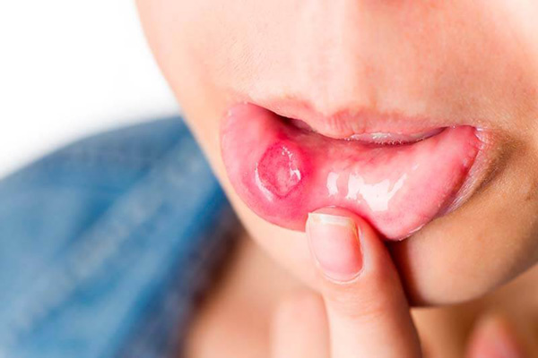
На месте проникновения инфекции формируется язва – твердый шанкр. Выделяемая им жидкость содержит большое количество возбудителей сифилиса. При контакте первичного шанкра и кожи или слизистой здорового человека с микроповреждениями бактерии проникают в организм. Если первичный шанкр расположен во рту, заражение возможно даже при поцелуе.
- Вторичный период.
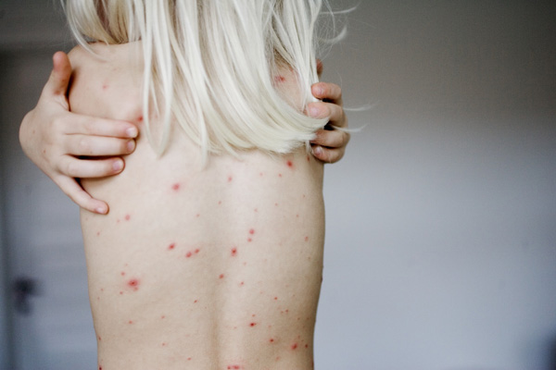

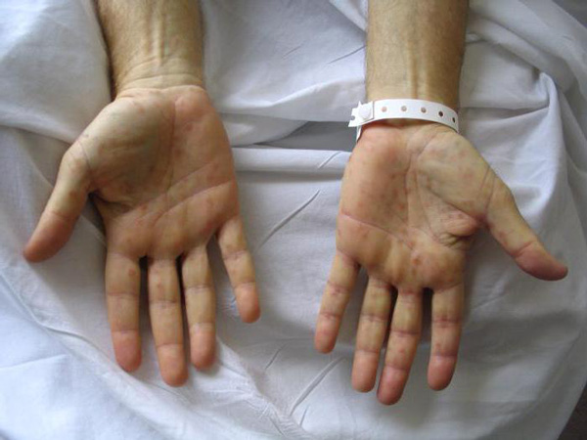
- Кожные высыпания появляются по всему телу. Если они открыты и из них выделяется сукровица или гной, это отделимое наполнено большим количеством возбудителей. Контакт с ним часто приводит к заражению. Также потенциально опасным является контакт с кровью.
- Третичный период. На этом этапе больной менее заразен, чем при вторичном сифилисе. Инфицирование при бытовом контакте уже невозможно, риск передачи во время полового акта также ниже, но все же сохраняется.
Таким образом, наиболее опасным для окружающих является вторичный период. Он может длиться до 10 лет, с периодическими этапами затухания и обострения. Но и в период ремиссии больной представляет угрозу для окружающих, в особенности – своих половых партнеров и близких, проживающих с ним в одном доме.

Возможные пути передачи сифилиса
Вне зависимости от метода передачи, обязательным условиям является проникновение возбудителя сифилиса (бледной трепонемы) в организм. Произойти это может только при нарушении целостности кожи или слизистой. Достаточно даже микроскопического, незаметного глазу разрыва, ссадины, царапины или трещины, раздражения или расчеса. Такие микроповреждения есть у каждого человека, поэтому полагаться на барьерные свойства кожи не стоит.
Секс – самая частая причина заражения из-за контакта с жидкостями, содержащими большое количество возбудителей, а также высокой вероятностью появления микроскопических разрывов.

Выделяют несколько основных путей передачи возбудителей этого заболевания:
- Половой. При незащищенном половом контакте вероятность передачи составляет около 50-70%. Вероятность заражения выше у женщин, а также во время анального полового акта. В последнее время чаще стали фиксировать инфицирование при оральном сексе. Использование презерватива, хотя и снижает вероятность инфицирования, не может исключить её полностью.

- Бытовой. Бледная трепонема достаточно быстро гибнет во внешней среде, но при тесном бытовом контакте заражение все же возможно.

- Через кровь. Возможна передача бактерий через непосредственный контакт с кровью больного человека, но на практике это случается редко. Инфицирование при переливании исключено полностью, во время медицинских процедур и операций – маловероятно при соблюдении стандартных рекомендаций. Существует угроза передачи инъекционным способом среди наркоманов, использующих один шприц.

- Внутриутробный. Если беременная инфицирована сифилисом, то в 80-90% случаев плод также заражается. Как правило, это происходит после 24-25 недель беременности. Вначале трепонема поражает плаценту, а через неё – плод. Чаще всего такая беременность оканчивается внутриутробной гибелью плода, но в некоторых случаях он выживает и появляется на свет с врожденным сифилисом и тяжелыми патологиями всех органов.

Соответственно, по каждому пути распространения, требуется соответствующая профилактика сифилиса.

Профилактика передачи сифилиса половым путем
Рекомендуемые профилактические меры не отличаются от общих советов по предупреждению ЗППП:
- Люди, ведущие активную половую жизнь, должны ежегодно сдавать анализы на все ЗППП, в том числе – сифилис.
- Избегать секса с малоизвестными или случайными партнерами.
- Применять барьерные методы контрацепции (презерватив), даже если женщина принимает гормональные или другие препараты, предупреждающие нежелательную беременность.
Следует отметить, что хотя презерватив и снижает вероятность заражения сифилисом, он не исключает её вовсе. Если не проводится лечение, у больных вторичным сифилисом заразными являются высыпания по всему телу. Тем ни менее, использование презерватива значительно снижает вероятность инфицирования.
Часто презервативом пренебрегают во время орального полового акта, что стало причиной увеличения количества случаев появления первичного шанкра в ротовой полости.
Иногда встречаются следующие профилактические рекомендации: мочеиспускание сразу после полового акта, подмывание половых органов теплой водой с мылом, а также спринцевание бактерицидными препаратами. Но их эффективность достаточно низка, а регулярные влагалищные спринцевания могут нарушить состав микрофлоры и стать причиной гинекологических заболеваний.

Профилактика бытового пути передачи
Проживание в одном доме с человеком, больным сифилисом, создает потенциальную угрозу для членов семьи. Чтобы избежать этого, следует придерживаться рекомендаций:
- Исключить любой телесный контакт, включая объятия, рукопожатии и поцелуи.
- У больного должна быть строго индивидуальная посуда и столовые приборы. Её необходимо мыть отдельно от остальной, тщательно вытирать и дезинфицировать.
- Также строго индивидуальными должны быть предметы личной гигиены, особенно – полотенца, зубные щетки, любая одежда.
- Ванну, унитаз, раковину следует регулярно дезинфицировать.
Членам семьи назначают профилактическое лечение, но оно требуется не всегда. Вероятность передачи сифилиса бытовым путем не слишком велика, но все же она существует.

Профилактика передачи от матери к ребенку
Последствия внутриутробного заражения сифилисом – самые тяжелые, чаще всего оно оканчивается гибелью плода или рождением ребенка с тяжелейшими отклонениями.
Поэтому профилактические меры соблюдаются повсеместно:
- Крайне желательно делать анализ на сифилис ещё на этапе подготовки к беременности.
- Все беременные женщины должны несколько раз проходить делать на сифилис – при постановке на учет, на 26-30 неделях и перед родами.
- Если любой из анализов оказался положительным, назначается дополнительная диагностика. При подтверждении диагноза обязательно лечение – курс антибиотиков.
- Женщинам, которые ещё состоят на учете после терапии, также должны пройти профилактическое лечение.
В некоторых случаях профилактическое лечение во время беременности действительно помогает предупредить внутриутробное заражение. При его неэффективности врач может предложить рассмотреть возможность прерывания беременности по медицинским показаниям, но само это решение всегда принимает женщина.
Чтобы избежать этого тяжелого выбора, всем женщинам, планирующим беременность, рекомендуют пройти обследование на ЗППП, в том числе – на сифилис.
Тем же, кто прошел лечение, лучше предохраняться, пока полное излечение не будет подтверждено получением нескольких чистых отрицательных результатов анализа на сифилис.

Экстренная профилактика сифилиса
После незащищенного полового акта с человеком, возможно больным сифилисом, в течение 48 часов можно прибегнуть к так называемой экстренной профилактике.
Для этого необходимо обратиться к венерологу или в кожно-венерологический диспансер. Врач назначит профилактическое лечение – курс антибиотиков, которые помогут предупредить дальнейшее развитие заболевания.
Важно! Нельзя принимать антибиотики самостоятельно! Неправильно подобранная доза, тип препарата и схема приема в инкубационный период может продлить его, смазать симптомы и результаты анализов.
Через некоторое время следует сдать анализы, чтобы убедиться в полном уничтожении возбудителей. Для уверенности, врач может порекомендовать сделать повторный контроль через некоторое время. Если клинические симптомы не появятся в течение 2 месяцев, можно считать, что предпринятые меры были эффективными, и заражение не подтвердилось.
К сожалению, пока так и не изобретена прививка от сифилиса, так что грамотная профилактика и экстренная терапия – это единственный метод защиты.

Как не допустить распространения сифилиса?
Несмотря на многочисленные меры, в профилактике распространения сифилиса значительную роль играет поведение инфицированных людей. Чтобы предупредить дальнейшее распространение, для них есть ряд важных ограничений и рекомендаций:
    - Обязательно начинать лечение при получении положительного результата. Откладывать или прерывать его опасно не только для своего здоровья, но и для здоровья близких.
    - Крайне важно поставить в известность всех половых партнеров, в том числе тех, с кем был контакт в инкубационный период.
    - Лечение желательно проводить в условиях стационара кожно-венерологического диспансера, где есть возможность выдержать строгую форму введения антибиотиков.
    - После того, как окончено лечение, следует продолжать регулярно посещать венеролога и сдавать анализы. Сифилис склонен к длительному рецидивирующему течению с периодами ремиссии и обострения.
- Период лечения может длиться от нескольких недель при вторичном сифилисе до нескольких лет при третичном. В это время важно избегать половых контактов, регулярно посещать врача и соблюдать все его рекомендации.
Предупредить распространение сифилиса проще, чем лечить. Но даже это возможно, хотя и требует времени, терпения и дисциплины.

В заключение, хочется призвать всех жителей нашей области пройти обследование на данную патологию в нашем диспансере и его филиалах, расположенных в г.Моршанске и г.Мичуринске.
Необходимо помнить: наше здоровье – в наших руках!

ГБУЗ «ТОКВКД»

